2022年四川省成都市中考历史真题
第I卷（选择题，共48分）
（考试时间：90分钟，满分：100分）
一、选择题（下列各题中只有一个正确的或是符合题意的选项。每小题2分，共48分）
1. 殷墟出土的甲骨文中有“廪”（指粮仓）、“畎”（指田间水沟）、“园田”（指为农田施肥)等字，这反映出商代（ ）
A. 手工业的新发展 B. 私有观念的产生
C. 农业技术的进步 D. 赋税负担的繁重
2. 西汉时期，一名普通的郎官满怀坚定信念，忍受大漠的孤寂、落日的苍凉，不畏艰险、勇于开拓，历经13年完成了“凿空”的壮举。这位郎官是（ ）
A. 张骞 B. 班超 C. 玄奘 D. 鉴真
3. 舞剧《五星出东方》自2021年首演以来，受到观众热捧。该剧以新疆出土的东汉蜀锦护臂（图）为构想之源，运用舞蹈的艺术想象力，演绎了汉朝戍边将领在北方古城与少数民族首领的儿女从剑拔弩张到结下深厚情谊的动人故事，体现了艺术与历史的精妙结合。该舞剧（ ）
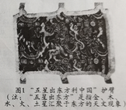
A. 宣传普及了系统的古代历法知识 B. 准确复原了真实可靠的历史场景
C. 填补了新疆出土文物研究的空白 D. 艺术表现了边疆民族交融的历史
4. 中国古代的选官制度经历了长期的发展演变。其中，与史书上“开皇中，明经举”“开皇末，举秀才”的记载相符的是（ ）
A. 禅让制 B. 察举制 C. 九品中正制 D. 科举制
5. 史料是认识历史的主要依据。表中的史料可共同用于佐证唐朝（ ）
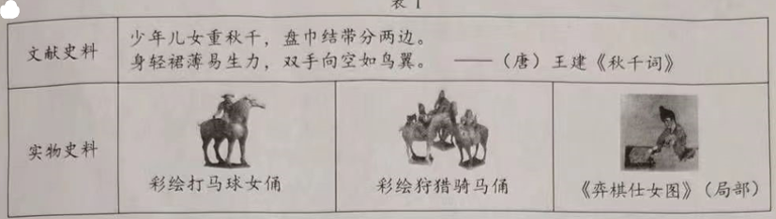
A 文学艺术灿烂，科学技术发达 B. 体育活动丰富，社会开放进取
C. 制瓷技术高超，生活水平提升 D. 商品经济发达，中外交流频繁
6. 从秦朝的“半两钱”到汉朝的“五铢钱”，再到宋朝的“交子”，货币发生了由笨重到轻便的变化。这一变化的主要原因是（ ）
A. 都市生活的繁华 B. 商业贸易的发展
C. 造纸技术的成熟 D. 冶铸工艺的进步
7. 《马可·波罗行纪》中记载了中国古代独创的造船技术——水密(意为“不透水”)隔仓，中国古代文献也提及过此技术。然而，长期以来该技术却未见于实物。直到1974年，在福建泉州出土了有13个水密隔舱的南宋木船，中国古人这一造船技术上的创新才得以实证。这说明（ ）
A. 中国古代文献记载均真实可信
B. 文物考古是实证历史的有力手段
C. 中国古代的造船技术开始于南宋
D. 泉州是宋朝唯一的海外贸易港口
8. 元朝在河南、陕西、四川等地设置了10个行省，并将大都附近地区划归中书省直辖；在西藏地区设置宣慰使司都元帅府，由宣政院直接统辖，掌管西藏军民各项事务;在西域地区设置北庭都元帅府等管理军政事务。这表明元朝（ ）
A. 民族关系平等团结 B. 专制主义达到顶峰
C. 边疆地区实行自治 D. 地方治理因地制宜
9. 台湾是“东南之锁钥，数省之屏障”，是中国领土不可分割的一部分。下列史实中，在台湾驱逐了荷兰殖民者的是（ ）
A. 孙权派卫温到达夷洲 B. 隋炀帝三次派人赴流求
C. 元朝设置澎湖巡检司 D. 郑成功收复并经营台湾
10. 150年前，一份上海出版的中文报纸在其创刊号中写到：“凡国家之政治，风俗之变迁，中外交涉之要务，商贾贸易之利弊，与夫一切可惊可愕可喜之事，足以新人听闻者，靡不毕载，务求其真实无妄，使观者明白易晓。”秉承这样的宗旨，该报被誉为研究中国近代史的“百科全书”。它是（ ）
A. 《时务报》 B. 《解放日报》 C. 《申报》 D. 《大公报》
11. 绘制思维导图是学习历史的有效方法。下列选项与图中序号对应完全正确的是（ ）
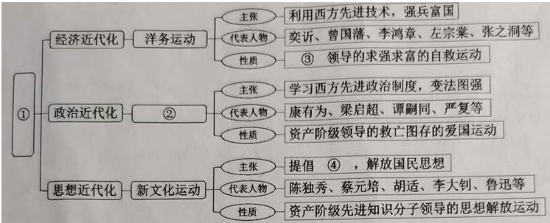
A. ①近代的屈辱与抗争 ②戊戌变法 ③地主阶级 ④三民主义
B. ①近代的屈辱与抗争 ②辛亥革命 ③资产阶级 ④民主与科学
C. ①近代化的探索 ②辛亥革命 ③资产阶级 ④三民主义
D. ①近代化的探索 ②戊成变法 ③地主阶级 ④民主与科学
12. 1925年，孙中山先生病逝。蔡元培先生挥笔书写了如下挽联：“是中国自由神，三民五权，推翻历史数千年专制之局；愿吾侪（意为“我们”）后死者，齐心协力，完成先生一二件未竟之功。”这里的“未竟之功”是（ ）
A. 完成反帝反封建的革命任务 B. 结束中国封建君主专制制度
C. 推翻满清王朝的反动统治 D. 创建资产阶级民主共和国
13. 毛泽东主席曾告诉美国记者埃德加·斯诺：“谁赢得了农民，谁就会赢得中国；谁能够解决土地问题，谁就会赢得农民。”因此，新中国成立初期，中央人民政府推行的土地政策是（ ）
A. 凡天下田，天下人同耕，丰荒相通
B. 地主减租减息，农民交租交息
C. 废除地主阶级的土地所有制，实行农民的土地所有制
D. 家庭联产承包责任制
14. 20世纪70年代，体现出中国科研人员传承创新、团结协作、艰苦奋斗、勇攀高峰精神风貌，为人类生命健康事业作出突出贡献的是（ ）
A. 钱学森组织研制人造卫星 B. 袁隆平培育出籼型杂交水稻
C. 焦裕禄治理河南省兰考县 D. 屠呦呦领导团队发现青蒿素
15. 世界上迄今已知的第一部较为完整的成文法典在其前言中宣称，颁布法典的目的是发扬正义于世，灭除邪恶之人，使强不凌弱。该法典用某种文字镌刻在黑色石柱上，这种文字是（ ）
A. 阿拉伯文 B. 两河流域楔形文字 C. 拉丁文 D. 古埃及象形文字
16. 图是文艺复兴“美术三杰”之一拉斐尔的作品《椅中的圣母》。画中圣母的原型出自一位罗马少妇。拉斐尔在一次宴会上看到她正温柔地注视着心爱的小宝贝，便立即拾起一块木炭，将这个动人的情景速写下来，随后就创作了这一“神来之作”。该作品（ ）
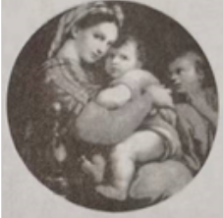
A. 宣扬了神权神性，弥漫着宗教神秘色彩
B. 体现了女性之美，饱含着人文主义精神
C. 充满了生活气息，洋溢着享乐主义情绪
D. 塑造了母亲形象，彰显着女权主义思想
17. 1492年，一位探险家率领船队横渡大西洋，发现了美洲新大陆；1519—1522年，另一位探险家的船队从欧洲出发，在穿越大西洋、太平洋和印度洋后，又回到了欧洲，完成了人类历史上的首次环球航行。这两位探险家分别是（ ）
A. 哥伦布和迪亚士 B. 达·伽马和麦哲伦 C. 哥伦布和麦哲伦 D. 迪亚士和达·伽马
18. 17~18世纪，英国和法国分别颁布了《权利法案》与《人权宣言》。这两部重要文件共同之处是（ ）
A. 终结了君主制度 B. 维护了资产阶级的利益
C. 宣告了民族独立 D. 促进了无产阶级的壮大
19. 19世纪初期，英国诗人威廉·华兹华斯创作了诗歌《郊游》，发出了图中的感叹。据此判断，诗人描绘的景象应该出现在（ ）
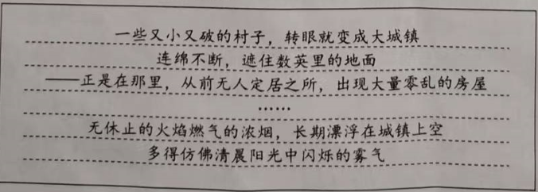
A. 英国资产阶级革命期间 B. 第一次工业革命期间
C. 第二次工业革命期间 D. 第一次世界大战期间
20. 19世纪60年代初，棉纺织业成为世界上最重要的制造业，“美国也因棉花出口而跃入世界经济的中心舞台”。但棉花种植却与自由劳动相冲突，给这个新生国家带来了危机，导致了美国（ ）
A. 独立战争的爆发 B. 西进运动的开展 C. 南北战争的爆发 D. 罗斯福新政的实施
21. 在1928—1932年“一五计划”期间，苏联整个工业增长了102%，重工业增长了173%，机器制造业几乎增长了3倍。这表明苏联（ ）
A. 计划经济成效显著 B. 赢得反法西斯的优势
C. 新经济政策稳步推进 D. 农业集体化进程停滞
22. 表反映出（ ）
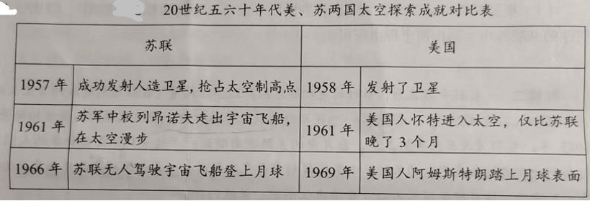
A. 苏联经济体制改革卓有成效 B. 美国霸主地位已经丧失
C. 美苏冷战已扩展到太空领域 D. 美苏科技交流日益频繁
23. 二战后，主要资本主义国家建立起“从摇篮到坟墓”的社会保障制度，主要包括医疗、失业、工伤、养老保险和教育等方面，其特点为覆盖面广、低收入阶层受惠多。这些国家社会保障制度的建立（ ）
A. 是工人阶级长期斗争的结果 B. 解决了资本主义的基本矛盾
C. 是西方社会高速发展的根源 D. 消除了长期以来的贫富差距
24. 图是一幅揭露美国2012年推出的“亚太（指亚洲和太平洋地区）战略”的政治漫画。根据该漫画的寓意，应将其命名为（ ）
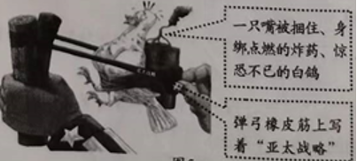
A. 《假和平 真霸权》
B. 《新潮流 旧秩序》
C. 《求团结 促发展》
D. 《倡合作 谋共赢》
第Ⅱ卷 （非选择题，共52分）
二、非选择题（第25题25分，第26题12分，第27题15分，共52分）
25. 人类历史上，有过许多关键时刻，其巨大的辐射力量对后世产生了决定性影响。阅读材料，回答问题。
【百川归海之时】
材料一 战国形势图
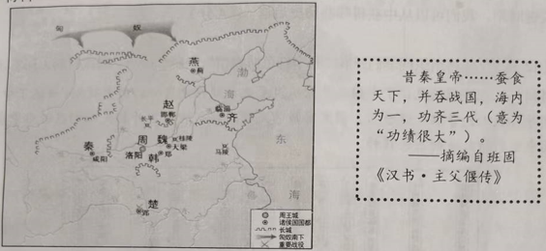
狼烟四起之时】
材料二 本宣言签字国政府……深信完全战胜它们的敌国对于保卫生命、自由、独立和宗教自由并对于保全其本国和其他各国的人权和正义非常重要……兹宣告：
(一)每一政府各自保证对与各该政府作战的三国同盟成员国及其附从者使用其全部资源，不论军事的或者经济的。
(二)每一政府各自保证与本宣言签字国政府合作，并不与敌人缔结单独停战协定或和约。
—摘编自1942年1月《联合国家宣言》
【风云激荡之时】
材料三 我们要在建设有中国特色的社会主义道路上继续前进。资本主义发展几百年了，我们干社会主义才多长时间！如果从建国起，用一百年时间把我国建设成中等水平的发达国家，那就很了不起！从现在起到下世纪中叶，将是很要紧的时期，我们要埋头苦干。我们肩膀上的担子重，责任大啊！
—摘编自1992年初邓小平《在武昌、深圳、珠海、上海等地的谈话要点》
【伟大复兴之时】
材料四 中国特色社会主义进入新时代，意味着近代以来久经磨难的中华民族迎来了从站起来、富起来到强起来的伟大飞跃，迎来了实现中华民族伟大复兴的光明前景。
——摘自习近平《决胜全面建成小康社会，夺取新时代中国特色社会主义伟大胜利》(2017年10月18日)
（1）根据材料一并结合所学知识，分析图6反映了怎样的政治局面，指出“秦皇帝”实现“海内为一”的时间，并说明其“功齐三代”的理由。
（2）根据材料二并结合所学知识，分析《联合国家宣言》发表的背景，概括其主张，指出其标志性意义。
（3）根据材料三并结合所学知识，谈谈邓小平南方谈话对改革开放的影响。为实现邓小平“用百年时间把我国建设成中等水平的发达国家”的期望，当今中国共产党提出了什么奋斗目标？
（4）历史学习具有鉴古知今的重要作用。综合上述内容，谈谈在当今中华民族伟大复兴的关键时刻，我们可以从中获得哪些历史启迪。
26. 学校将组织同学们开展“打卡红色博物馆”的研学活动。阅读材料，回答问题。
材料 红色博物馆见证了中国共产党从星星之火到伟大复兴的历史时刻；讲述了中国共产党领导各族人民争取民族独立、国家富强的光辉历程；展示了开拓先驱们在苦难中求索、在风雨中前行所铸就的红色精神。
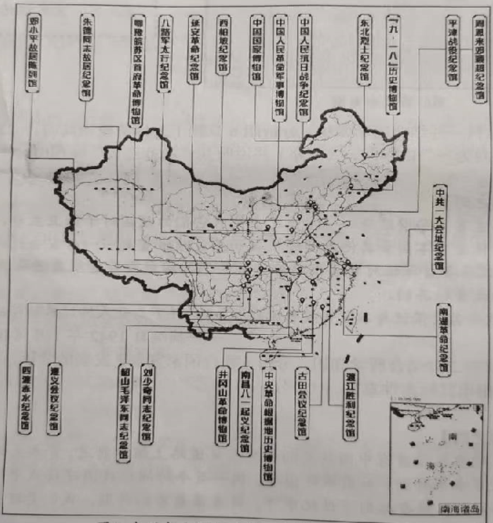
根据材料并结合所学知识，确立一个自己参观红色博物馆的研学主题，在图中选取三个与该主题相关的博物馆，写出它们的名称，分别列举与所选博物馆展出内容相关的史实，丰富你的研学内容。
27. 长城是被列入《世界遗产名录》的中国古代伟大工程。阅读材料，回答问题。
材料一
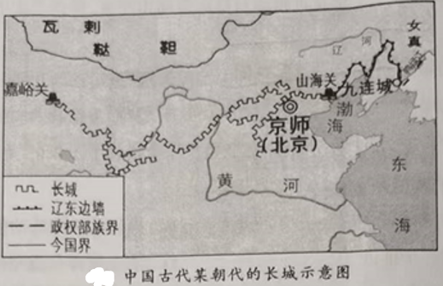
（1）根据材料一并结合所学知识，判断图是哪一朝代的长城示意图，说明你的判断理由（写出两个理由即可）。
材料二 抗日战争爆发后，当时的《时事月报》刊登插画《只有血与肉做成的万里长城才能使敌人不能摧毁！》，描绘了一个巨人般的战士紧握步枪，跨过长城冲向前方的场景。1935年，电影《风云儿女》上演，影片中的主题歌曲唱到：“起来！不愿做奴隶的人们！把我们的血肉筑成我们新的长城！中华民族到了最危险的时候，每个人被迫着发出最后的吼声。”很快，这首歌便深入人心，传遍大江南北、长城内外。
—据吴雪杉《长城：一部抗战时期的视觉文化史》等
（2）根据材料二并结合所学知识，写出电影《风云儿女》主题歌曲的名称，指出与中国古代长城相比，20世纪30年代“长城”的作用发生了什么变化。
材料三 1974年10月7日，中国政府向联合国赠送了一幅长10米，宽5米，面积50平方米的巨幅艺术壁毯《长城》。壁毯由中国15名织毯高手以248种色纱织成，色彩悦目，展示了北京居庸关一带长城的壮丽画卷。壁毯被联合国作为重要国礼悬挂在联合国大会厅旁的主要代表休息厅里，覆盖了休息厅的一面墙（如图)。
—据徐忠友《中国政府赠送给联合国的国礼》等
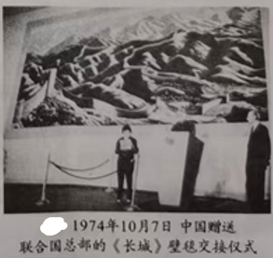
（3）综合以上材料并结合所学知识，说明中国政府向联合国赠送《长城》壁毯这一礼物的深意。

